Тема: Насколько оригинальной была теория Коперника?

С древних времен человека интересовали звезды и строение Вселенной. Древнегреческие, китайские, индийские и арабские ученые совершили множество открытий в области астрономии.
Первые значимые открытия в изучении Вселенной были сделаны древнегреческим философом Аристархом Самосским (310–230 гг. до н. э.). Он утверждал, что Земля вращается вокруг Солнца. Учение о том, что центром Вселенной является Солнце, называется гелиоцентрической теорией. Однако Аристарх Самосский не имел должного набора инструментов, чтобы доказать свое предположение.

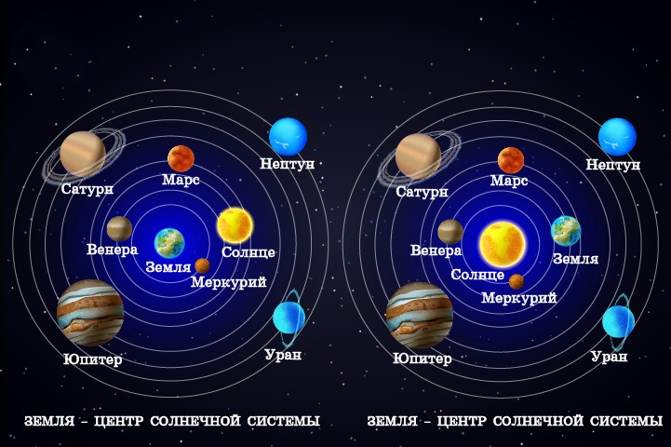
Геоцентрическая (в центре – Земля) и гелиоцентрическая (в центре – Солнце) системы строения Вселенной

Центром астрономических знаний в древности был Китай. Китайские ученые первыми вычислили продолжительность года в 365 дней, описали солнечные и лунные затмения в сочинении «Ши цзин» («Книга песен»).
Индийский астроном Ариабхата (476–550 гг.), произвел расчеты и пришел к выводу, что Земля вращается вокруг своей оси. Он с максимальной точностью вычислил длину окружности и диаметра Земли.
Средневековый ученый Востока Абу Райхан аль-Бируни (973–1048 гг.), занимаясь вопросами астрономии, предположил, что Земля имеет форму шара, и сумел вычислить длину ее радиуса. В своем труде «Канон Масуда по астрономии и звездам» аль-Бируни описывал гелиоцентрическую систему строения Вселенной.
Самаркандский ученый Улугбек (1394–1449 гг.) для развития астрономии приказал построить в своем городе обсерваторию. В ней ученый Аль-Кушчи (1403–1474 гг.) занимался поисками доказательства предположения о том, что Земля вращается вокруг своей оси. Здесь же была обоснована гео-гелиоцентрическая система мира, утверждавшая, что Солнце вращается вокруг Земли, а все остальные планеты вращаются вокруг Солнца.
Однако знания древних ученых не были актуальны для средневековых богословов, считавших, что Земля является центром Вселенной. Свое мнение они аргументировали, опираясь на идеи древнегреческого ученого Клавдия Птолемея (100–170 гг.). Птолемей считал, что строение Вселенной является геоцентрическим: Солнце и другие планеты вращаются вокруг Земли.

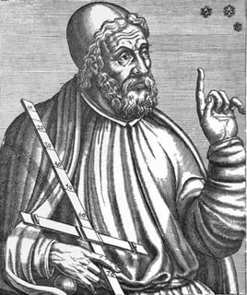
Клавдий Птолемей (100–170 гг.)

Геоцентрическая система была главенствующей в период Средневековья, до того момента, пока свое открытие не сделал польский ученый Николай Коперник (1473–1543 гг.). В течение 40 лет ученый проводил наблюдения и многочисленные математические расчеты, и пришел к выводу, что не Земля, а Солнце является центром Вселенной. Опубликованная в 1543 году книга Н. Коперника «О вращении небесных сфер» обосновывала гелиоцентрическую теорию, которая отвергала учение церкви. За свои взгляды ученый подвергся жесткой критике, а его труд был запрещен.
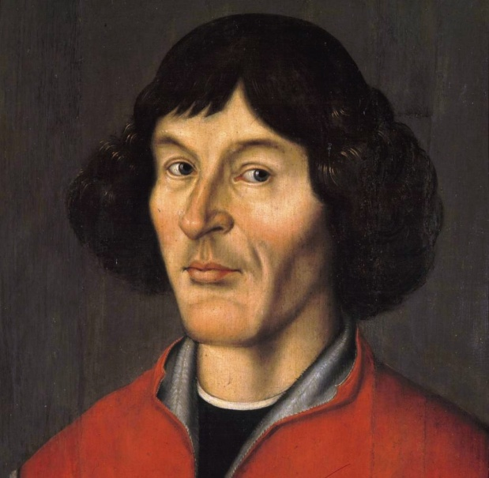
Николай Коперник (1473–1543 гг.)

Открытие Николая Коперника способствовало распространению новых знаний об устройстве Вселенной и стало началом научной революции.
Исследования Николая Коперника внесли огромный вклад в развитие астрономии. Идеи Коперника получили окончательное подтверждение в трудах выдающихся ученых позднего средневековья Джордано Бруно, Галилео Галилея, Иоганна Кеплера и др.
Итальянский ученый Джордано Бруно (1548–1600 гг.) развил гелиоцентрическую теорию Николая Коперника. Он утверждал, что «Вселенная не имеет края, она безмерна и бесконечна», что ни Земля, ни Солнце не являются центром Вселенной. В сочинении «О бесконечности, Вселенной и мирах» (1584 г.) Джордано Бруно критиковал учение Аристотеля о космосе и представил тезисы о бесконечности Вселенной и о существовании бесконечного множества галактик. За свои революционные взгляды о строении Вселенной Джордано Бруно был подвернут преследованию со стороны церкви. В течение многих лет он скрывался во Франции, Англии, Германии и Чехии.
После возвращения в Италию Джордано Бруно был подвергнут инквизиции. Его пытали, заставляли отречься от научных взглядов. Джордано Бруно был непреклонен. После 8 лет тюремного заключения, 17 февраля 1600 года, Джордано Бруно был сожжен на костре как еретик, на площади цветов в Риме.
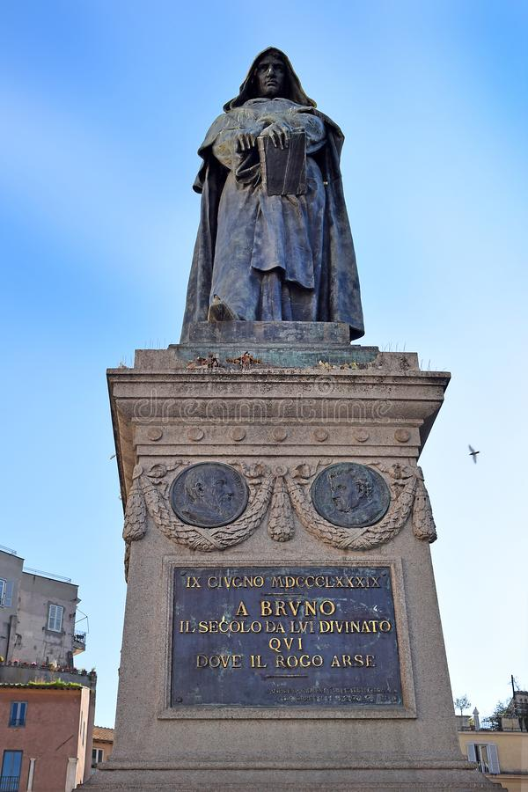
Памятник Джордано Бруно, установленный на месте его казни, Рим, Италия

Галилео Галилей (1564–1642 гг.) – итальянский ученый, механик, основатель экспериментальной физики, астроном и сторонник гелиоцентрической системы строения Вселенной. Галилео Галилей наблюдал за небесными светилами с помощью самостоятельно собранного телескопа. Телескоп увеличивал объекты в 32 раза, что позволило ученому открыть множество новых звезд. Галилео Галилей изучал Млечный путь, фазы Венеры, кольцо Сатурна. В 1632 году, спустя 30 лет наблюдений, ученый опубликовал труд «Диалог о двух главнейших системах мира – Птолемеевой и Коперниковой», подтвердивший гелиоцентрическую систему Николая Коперника. Так как исследования ученого противоречили учению римско-католической церкви, он повергся критике и преследованию. В 1633 году церковный суд вынудил Галилео Галилея публично отказаться от своих научных взглядов. Авторству ученого приписывается фраза: «И все-таки она вертится!»
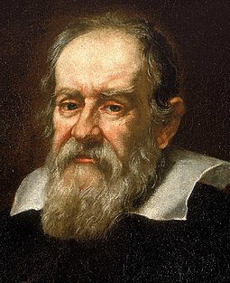
Галилео Галилей

Окончательное подтверждение правильности теории Николая Коперника можно найти в трудах немецкого ученого, математика и первооткрывателя законов движения планет Солнечной системы Иоганна Кеплера (1571–1630 гг.). Ученый написал множество научных трудов, посвященных астрономии и математике. Сочинение «Новая астрономия» (1609 г.) Иоганн Кеплер посвятил движению Марса и сформулировал первые два закона движения планет. В работе «Сокращение коперниковой астрономии» (1618–1622 гг.) ученый изложил теорию и способы предсказания солнечных и лунных затмений.
Выводы, сделанные Иоганном Кеплером, способствовали открытию закона всемирного тяготения английским физиком Исааком Ньютоном (1642–1727 гг.).
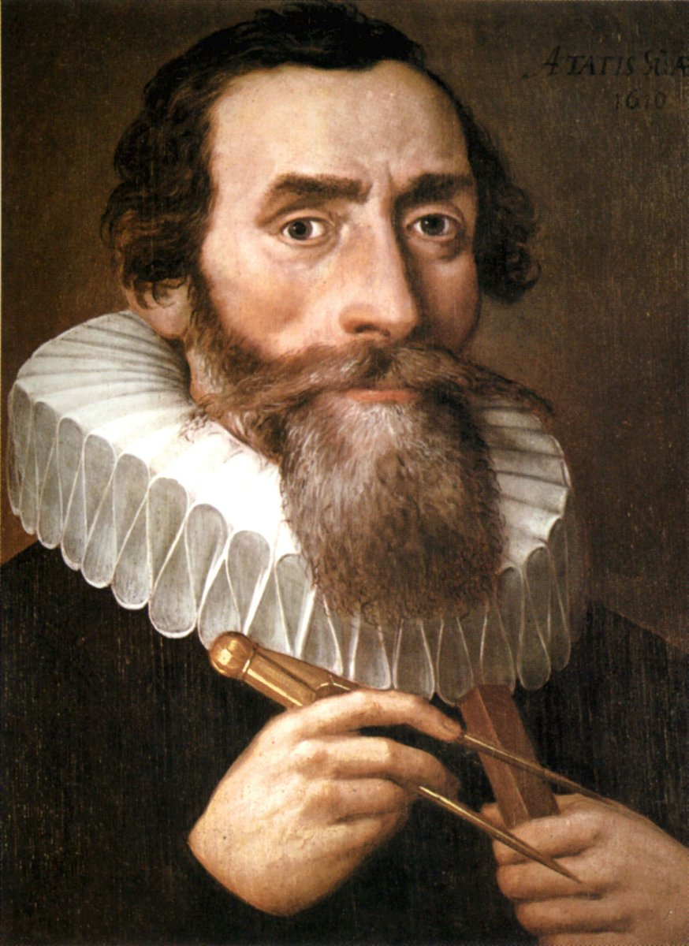
Иоганн Кеплер

